# Диод VD2p

При 9В питании через диод потечет ток

$$(9В-2В) / 5600Ом = 1,25мА$$

Возможно слишком тусклое свечение

Установил резистор 1.8кОм мощностью 2Вт.

Ток будет составлять от 5мА до 20мА

# Входной фильтр питания

Хотелось бы посмотреть симуляцию в LTSpice при воздействии помех.

Кондуктивные:

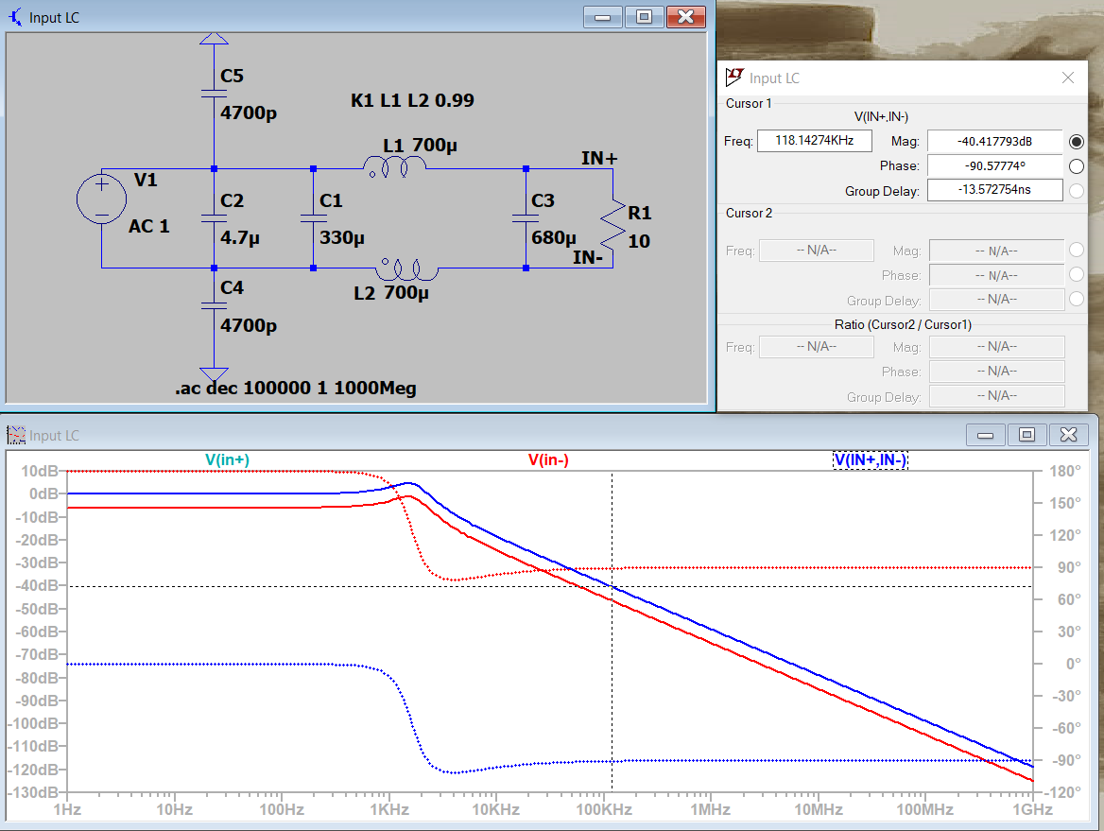

Входные:

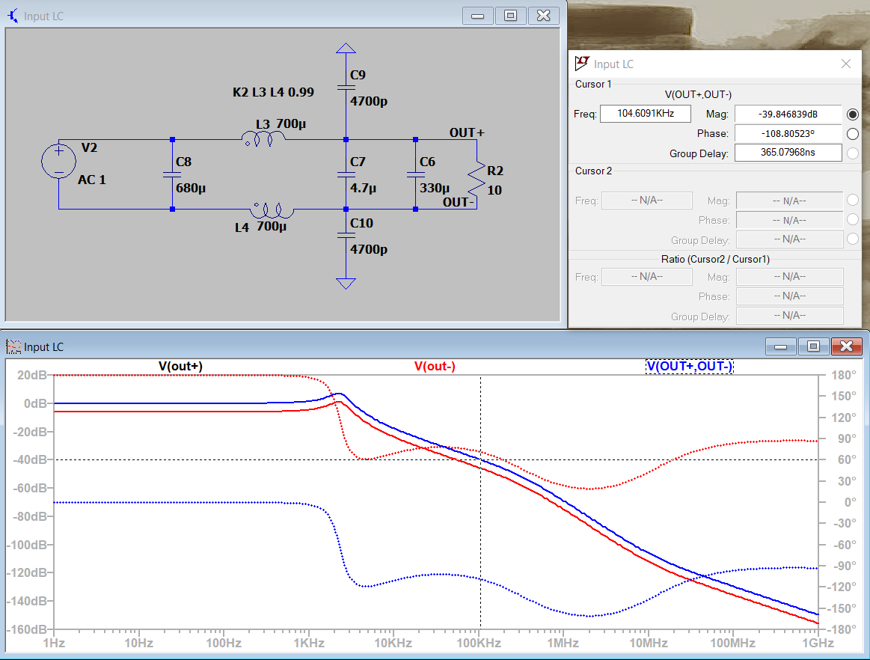

Компоненты фильтра рекомендованы производителем изолированного DC-DC, разрабатывал я его не сам.

# Конденсатор C25p

Не указан номинал

Обновил GRM1885C1H152JA01D

# Конденсатор C15p

Для DA2p были установлены 2 входных конденсатора -по 10мкФ, а для DA3p один, хотя отношение вход/выход у DA3p выше, чем у DA2p. Входные пульсации в схеме с DA2p будут в 2 раза меньше, чем в схеме DA3p.

Тоже самое справедливо для DA4p.

Нет, ты не прав. Номинал конденсаторов зависит от тока нагрузки. Чем больше ток нагрузки, тем выше номинал. Посмотри даташит на установленные DC-DC. Рассмотрим DC/DC 3.3V:

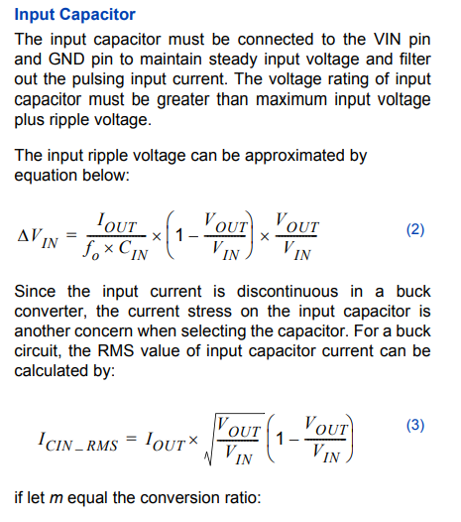

Вырезка из даташита к AOZ6663DI

Входное напряжение 12В, выходное 3.3В, частота DC-DC 750кГц, ток нагрузки 1А. Тогда при конденсаторе 10мкФ пульсации составят:

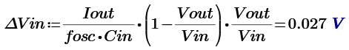

Давай поменяем входные данные: напряжение 4В, ток 2.5А. Тогда при том же конденсаторе получим пульсации:

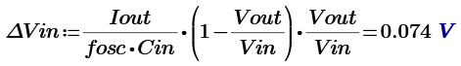

Теперь понятна логика расстановки конденсаторов ?

# Конденсатор С39p

Не указан номинал

GRM1885C1H182JA01D

# Разъём X3mc

В структурной схеме указывали питание АЦП 9-36В, в ПЭ указано 12В с изолированное питание контроллера 12В. Это правильно?

Да, до АЦП пойдут изолированные 12В.

# C31r, C51r, C3wf, C4wf, C2wf, R1gs, C3gs, C7gs, C1io, C2io, C3io

Лишние точки соединения. Возможно не попадание в сетку

# Транзисторы VT2io, VT4io, VT5io, VT6io

Если на DOx_PWR будет подано максимальное допустимое напряжение 36В, то напряжение Vgs составит 18В. Максимальное допустимое напряжение Vgs для данных транзисторов составляет 20В. Возможно запас по напряжению недостаточен учитывая индуктивный характер нагрузки. Либо нужно защитить переход GS от скачков напряжения.

